MỤC LỤC
MỤC LỤC i
DANH MỤC CÁC BẢNG iii
DANH MỤC BIỂU ĐỒ iv
DANH MỤC TỪ VIẾT TẮT v
CHƯƠNG I: MỞ ĐẦU 1
1.1. Giới thiệu chung 1
1.2. Căn cứ pháp lý 1
1.3. Mục tiêu của chương trình cụ thể 1
1.4. Tần suất quan trắc 3
1.5. Thời gian thực hiện 3
CHƯƠNG II. GIỚI THIỆU CHƯƠNG TRÌNH QUAN TRẮC 5
2.1. Tổng quan và điều kiện tự nhiên 5
2.2.Tổng quan vị trí quan trắc 5
2.3. Danh mục các thông số quan trắc 7
2.4. Danh mục thiết bị quan trắc và thiết bị phòng thí nghiệm 8
2.5. Phương pháp lấy mẫu, bảo quản và vận chuyển mẫu 8
2.6. Mô tả địa điểm quan trắc 9
2.7. Kiểm soát quy trình/Đảm bảo chất lượng (QA/QC) 11
CHƯƠNG III. NHẬN XÉT VÀ ĐÁNH GIÁ KẾT QUẢ QUAN TRẮC 14
3.1. Kết quả chất lượng không khí tại điểm quan trắc Nền và Nông thôn 15
3.2. Kết quả chất lượng không khí tại điểm quan trắc khu vực Đô thị 18
3.3. Kết quả chất lượng không khí tại các điểm quan trắc Giao thông 21
3.4. Kết quả chất lượng không khí tại điểm quan trắc khu vực hoạt động Công nghiệp 25
3.5. Đánh giá chỉ số chất lượng không khí (AQI). 27
CHƯƠNG IV: NHẬN XÉT VÀ ĐÁNH GIÁ KẾT QUẢ QA/QC 30
CHƯƠNG V: KẾT LUẬN 31
5.1. Đánh giá kiểm soát chất lượng trong quá trình lấy mẫu 31
5.2. Kết quả quan trắc 31
PHỤ LỤC 33

DANH MỤC CÁC BẢNG

Bảng 1: Khối lượng công việc thực hiện 3
Bảng 2: Thời gian thực hiện lấy mẫu quan trắc 4
Bảng 3: Vị trí quan trắc không khí 5
Bảng 4: Danh mục các thành phần môi trường quan trắc 7
Bảng 5: Danh mục thiết bị quan trắc và thiết bị phòng thí nghiệm 8
Bảng 6: Danh mục phương pháp đo đạc tại hiện trường và phân tích trong phòng thí nghiệm 8
Bảng 7: Danh mục vị trí, điều kiện lấy mẫu 9
Bảng 8: Bảng kế hoạch QA/QC tháng 05/2020 12
Bảng 9: Kết quả bụi và tiếng ồn tại điểm Nền và Nông trường cao su Thanh An (NT1) 15
Bảng 10: Kết quả bụi và tiếng ồn tại các điểm quan trắc ĐT 18
Bảng 11: Kết quả bụi và tiếng ồn tại điểm quan trắc N và GT 21
Bảng 12: Kết quả bụi và tiếng ồn tại điểm quan trắc N và CN 25

DANH MỤC BIỂU ĐỒ
Biểu đồ 1: Diễn biến mức độ ô nhiễm bụi tại điểm N và NT tháng 05/2020 16
Biểu đồ 2: Diễn biến mức độ ô nhiễm tiếng ồn tại điểm N và NT tháng 05/2020 16
Biểu đồ 3: Diễn biến nhiệt độ tại điểm N và NT tháng 05/2020 17
Biểu đồ 4: Diễn biến mức độ ô nhiễm bụi tại điểm N và ĐT tháng 05/2020 19
Biểu đồ 7: Diễn biến mức độ ô nhiễm bụi tại điểm N và GT tháng 05/2020 22
Biểu đồ 10: Diễn biến mức độ ô nhiễm bụi tại điểm N và CN tháng 05/2020 26
Biểu đồ 11: Diễn biến mức độ ô nhiễm tiếng ồn tại điểm N và CN tháng 05/2020 26

DANH MỤC TỪ VIẾT TẮT
CO | Cacbon monoxit
SO₂ | Dioxit Sunfua
NO_{x} | Oxit Nitơ
KCN | Khu công nghiệp
QTHT | Quan trắc hiện trường
CNN | Cụm công nghiệp

DANH SÁCH NHỮNG NGƯỜI THAM GIA
Stt | Họ và tên | Chức vụ | Công việc
1 | Tào Mạnh Quân | Giám Đốc | Chỉ đạo chung
2 | Trần Dung Quốc | Trưởng phòng QTHT | Kiểm tra việc thực hiện lấy mẫu
3 | Nguyễn Nguyễn Quế Chi | Phó phòng QTHT | Trực tiếp theo dõi việc thực hiện lấy mẫu
4 | Mai Thanh Hoàng | Phó phòng QTHT | Lấy mẫu
5 | Trần Văn Bảo | Nhân viên | Lấy mẫu
6 | Nguyễn Tường Lam | Nhân viên | Lấy mẫu
7 | Trần Phượng Toàn | Nhân viên | Lấy mẫu
8 | Nguyễn Chí Cường | Trưởng phòng | Kiểm tra việc phân tích mẫu, viết báo cáo
9 | Nguyễn Thị Nhung | Phó phòng | Trực tiếp theo dõi việc phân tích mẫu, viết báo cáo
10 | Vũ Thị Tâm | Nhân viên | Phân tích mẫu, viết báo cáo
11 | Nguyễn Thị Ngọc Trầm | Nhân viên | Phân tích mẫu, viết báo cáo

CHƯƠNG I: MỞ ĐẦU

1.1. Giới thiệu chung
Thực hiện Quyết định số 918/2012/QĐ-UBND ngày 06/04/2012 của UBND tỉnh Bình Dương về việc phê duyệt Quy hoạch mạng lưới quan trắc tài nguyên và môi trường tỉnh Bình Dương đến năm 2020. Trung tâm Quan trắc - Kỹ thuật Tài nguyên và Môi trường đã thực hiện chương trình quan trắc không khí trong năm 2019 với 16 điểm quan trắc trên toàn tỉnh để thực hiện nhiệm vụ với các mục đích chung:
- Mục đích nhằm đánh giá hiện trạng, xem xét diễn biến xu hướng chất lượng môi trường không khí giúp các nhà lãnh đạo, nhà quản lý đưa ra những quyết sách đúng và kịp thời.
- Cung cấp số liệu, thông tin có độ tin cậy và có hệ thống về chất lượng môi trường phục vụ cho công tác quản lý môi trường, làm cơ sở xây dựng các kế hoạch bảo vệ môi trường và tài nguyên nhằm phát triển bền vững.
- Xác định, theo dõi chất lượng môi trường không khí của tỉnh Bình Dương tại các khu vực bị ảnh hưởng do hoạt động công nghiệp và đô thị. Nhằm bảo đảm thông tin thông suốt, đồng bộ, có hệ thống với độ tin cậy cao, đáp ứng kịp thời công tác quản lý tài nguyên và môi trường.
- Cung cấp một phần dữ liệu và thông tin cho báo cáo hiện trạng môi trường (HTMT) chung của tỉnh, góp phần vào báo cáo HTMT toàn quốc trình Quốc hội.

1.2. Căn cứ pháp lý
- Luật Bảo vệ Môi trường năm 2014.
- Thông tư 24/2017/TT-BTNMT ngày 01/09/2017 của Bộ Tài nguyên và Môi trường quy định quy trình kỹ thuật quan trắc môi trường.
- Quyết định 90/2016/QĐ-TTg ngày 12/01/2016 của Thủ tướng chính phủ về việc phê duyệt Quy họach mạng lưới quan trắc tài nguyên và môi trường quốc gia giai đoạn 2016-2025, tầm nhìn đến năm 2030.
- Thông tư số 43/2015/TT-BTNMT ngày 29/9/2015 của Bộ Tài nguyên và Môi trường về báo cáo hiện trạng môi trường, bộ chỉ thị môi trường và quản lý số liệu quan trắc môi trường.
- Quyết định số: 918/QĐ-UBND ngày 06/04/2012 về việc phê duyệt Quy hoạch mạng lưới quan trắc tài nguyên và môi trường tỉnh Bình Dương đến năm 2020.

1.3. Mục tiêu của chương trình cụ thể
Thực hiện chương trình quan trắc không khí xung quanh tại một số vị trí cụ thể với mục tiêu sau:
+ N (Nghĩa trang Liệt sĩ huyện Phú Giáo): Nằm cách biệt các trung tâm đô thị, các nút giao thông, các khu sản xuất công nghiệp và các khu thương mại, chất lượng môi trường tốt.
+ NT1 (Nông trường cao su Thanh An): Quan trắc ảnh hưởng của hoạt động nông nghiệp tới môi trường nông thôn xung quanh.
+ ĐT1 (Trung tâm hành chính thành phố Dĩ An): Quan trắc ảnh hưởng của hoạt động môi trường đô thị của TX. Dĩ An, và hoạt động công nghiệp lân cận.
+ ĐT2 (UBND thành phố Thuận An): Quan trắc ảnh hưởng của hoạt động môi trường đô thị của TX. Thuận An, và hoạt động công nghiệp lân cận.
+ ĐT3 (Trụ sở TT QT TNMT - số 26 Huỳnh Văn Nghệ): Quan trắc ảnh hưởng của hoạt động môi trường đô thị của TX.Thủ Dầu Một và hoạt động công nghiệp lân cận.
+ GT1 (Ngã tư Miếu Ông Cù): Quan trắc chất lượng không khí bị ảnh hưởng bởi các phương tiện giao thông trên tuyến đường giao thông ĐT743.
+ GT2 (Ngã tư cầu Ông Bố): Quan trắc chất lượng không khí bị ảnh hưởng bởi các phương tiện giao thông trên Quốc lộ 13.
+ CN1 (Công ty Wimbledon - Đường số 22, KCN Sóng Thần II): Quan trắc tác động của KCN Sóng Thần 1, 2 và một số các công ty sản xuất khác.
+ CN2 (Công ty Victory cách CCN Thuận Giao 300m (điểm GS cũ): Đánh giá tác động của CCN Thuận Giao, Bình Chuẩn và các nhà máy ngoài các KCN, CCN.
+ CN3 (Khu vực mỏ đá xã Thường Tân, huyện Tân Uyên): Quan trắc tác động của hoạt động khai thác mỏ.
+ CN4 (Công ty Orion, đường NA3, KCN Mỹ Phước II): Quan trắc tác động của các KCN Mỹ Phước I, II, III.
+ GT3 (Gần ngã 3 cổng xanh): Quan trắc chất lượng không khí bị ảnh hưởng bởi các phương tiện giao thông trên tuyến đường giao thông ĐT741.
+ ĐT4 (Trung tâm hành chính, thành phố mới Bình Dương): Quan trắc ảnh hưởng của hoạt động môi trường đô thị của khu đô thị mới và hoạt động công nghiệp lân cận.
+ ĐT5 (Khu trung tâm thị trấn Mỹ Phước): Quan trắc ảnh hưởng của hoạt động môi trường đô thị của thị trấn Mỹ Phước, và hoạt động công nghiệp lân cận.
+ ĐT6 (Thị trấn Uyên Hưng, huyện Tân Uyên): Quan trắc ảnh hưởng của hoạt động môi trường đô thị của thị trấn Uyên Hưng và hoạt động công nghiệp lân cận.
+ CN5 (Khu đô thị - khu công nghiệp Bàu Bàng): Quan trắc ảnh hưởng của hoạt động môi trường đô thị và hoạt động công nghiệp khu công nghiệp Bàu Bàng tác động đến khu dân cư.

Bảng 1: Khối lượng công việc thực hiện
TT | Tên chỉ tiêu | Số lượng chỉ tiêu/1đợt | Số lượng kiểm tra QA/AC/ 1 đợt | Số tổng 1 đợt
 |  | A | B | C = A +B
I | Các chỉ tiêu hiện trường
1 | Nhiệt độ (*) | 64 | 6 | 70
2 | Độ ẩm (*) | 64 | 6 | 70
3 | Tốc độ gió (*) | 64 | 6 | 70
4 | Hướng gió (*) | 64 | 6 | 70
5 | Áp suất khí quyển (*) | 64 | 6 | 70
6 | Bức xạ nhiệt (*) | 64 | 6 | 70
7 | Tiếng ồn | 64 | 6 | 70
II | Các chỉ tiêu phòng thí nghiệm
8 | Bụi PM10 | 16 | 2 | 18
9 | Bụi | 64 | 6 | 70
10 | CO | 64 | 6 | 70
11 | SO₂ | 64 | 6 | 70
12 | NO₂ | 64 | 6 | 70
13 | O₃ | 64 | 6 | 70
14 | Bụi chì | 3 | 1 | 4
15 | Benzen (C₆H₆) | 12 | 1 | 13
16 | Toluen (C₆H₅CH₃) | 12 | 1 | 13
17 | Xylen (C₆H₄(CH₃)₂) | 12 | 1 | 13

1.4. Tần suất quan trắc
- Số tháng quan trắc trong năm: 12 tháng (1 lần/tháng )
- Số điểm quan trắc trong mỗi tháng : 16 điểm/tháng ;
- Số mẫu lấy tại mỗi điểm: 04 mẫu cụ thể các chỉ tiêu SO₂, NO₂, O₃, Bụi tổng mỗi mẫu lấy trong khoảng thời gian là 1 giờ, riêng đối với chỉ tiêu bụi PM10 mỗi điểm lấy 01 mẫu liên tục trong 24 giờ; chỉ tiêu bụi chì lấy 01 mẫu liên tục trong 24 giờ và chỉ tiêu benzen, toluen, xylen được lấy 04 mẫu/8 giờ tại các điểm nút giao thông.
- Số thông số quan trắc tại mỗi điểm: 14 thông số/điểm.

1.5. Thời gian thực hiện
- Thời gian quan trắc: 01/7÷ 10/7/2020.

Bảng 2: Thời gian thực hiện lấy mẫu quan trắc
TT | Vị trí quan trắc | Ngày/ tháng thực hiện
TT | Vị trí quan trắc | 1 | 2 | 3 | 4 | 5 | 6 | 7 | 8 | 9 | 10 | 11 | 12
1 | CN3 | 03 | 04 | 03 | 08 | 05 | 03 | 02 | 04
2 | ĐT6 | 03 | 04 | 03 | 08 | 05 | 02 | 02 | 04
3 | GT1 | 02 | 03 | 02 | 06 | 04 | 08 | 01 | 03
4 | CN2 | 03 | 03 | 02 | 04 | 05 | 01 | 01 | 03
5 | NT1 | 07 | 06 | 09 | 08 | 08 | 05 | 08 | 07
6 | ĐT5 | 07 | 06 | 09 | 07 | 08 | 05 | 07 | 07
7 | N | 06 | 05 | 05 | 08 | 07 | 08 | 07 | 10
8 | GT3 | 07 | 07 | 05 | 06 | 07 | 08 | 08 | 12
9 | GT2 | 13 | 06 | 04 | 07 | 12 | 10 | 10 | 12
10 | ĐT2 | 13 | 06 | 04 | 07 | 12 | 10 | 10 | 12
11 | ĐT1 | 09 | 04 | 04 | 06 | 06 | 04 | 03 | 05
12 | CN1 | 10 | 04 | 04 | 06 | 06 | 03 | 03 | 05
13 | CN4 | 10 | 05 | 10 | 07 | 11 | 09 | 09 | 11
14 | CN5 | 10 | 05 | 10 | 07 | 11 | 10 | 09 | 11
15 | ĐT3 | 08 | 07 | 11 | 06 | 13 | 04 | 06 | 06
16 | ĐT4 | 08 | 07 | 11 | 06 | 13 | 04 | 06 | 06

CHƯƠNG II. GIỚI THIỆU CHƯƠNG TRÌNH QUAN TRẮC

2.1. Tổng quan và điều kiện tự nhiên
Bình Dương là một tỉnh thuộc miền Đông Nam Bộ có tọa độ địa lý 10⁰51'46" - 11⁰30' vĩ độ Bắc và 106⁰20' - 106⁰58' kinh độ Đông và có ranh giới hành chính như sau:
- Phía Đông giáp tỉnh Đồng Nai;
- Phía Tây giáp tỉnh Tây Ninh và thành phố Hồ Chí Minh;
- Phía Nam giáp thành phố Hồ Chí Minh;
- Phía Bắc giáp tỉnh Bình Phước;

2.1.1. Đặc điểm địa hình, địa mạo:
Địa hình Bình Dương khá bằng phẳng, bao gồm các giải đồng bằng hẹp ven sông Đồng Nai và sông Sài Gòn, các bậc thềm phù sa cổ và một số khu vực đồi núi sót, cao dốc, mọc vượt trội lên giữa những vùng bậc thềm bằng phẳng như núi Châu Thới (Dĩ An) cao 82 m, núi Ông (Dầu Tiếng) cao 284,6 m, núi Cậu (Dầu Tiếng) cao 155 m.

2.1.2. Đặc điểm khí hậu
Bình Dương nằm trong vùng có khí hậu nhiệt đới gió mùa, mang tính chất cận xích đạo. Trong năm có hai mùa, mùa mưa từ tháng 5 đến tháng 11, mùa khô từ tháng 12 đến tháng 4 năm sau. Đặc điểm khí hậu của tỉnh Bình Dương trong những năm qua như sau:
- Số giờ nắng trong năm thời gian qua từ 2.000 - 2.300 giờ, các tháng có giờ nắng cao từ tháng 1 đến tháng 5 khoảng 199,3 - 215,0 giờ, các tháng có ít giờ nắng từ tháng 6 đến tháng 12 năm sau khoảng 156,0 - 195,0 giờ.
- Lượng mưa trung bình hàng năm, mùa mưa chiếm khoảng 3/4 tổng lượng mưa cả năm, mùa khô chỉ chiếm khoảng 25% lượng mưa.
- Chế độ gió trong những năm qua tương đối ổn định, tốc độ gió bình quân khoảng 0,7m/s, tốc độ gió lớn nhất là 12m/s, có hai hướng gió chủ đạo trong năm là gió Tây - Tây Nam và gió Đông - Đông Bắc. Gió Tây - Tây Nam là hướng gió chính trong mùa mưa và gió Đông - Đông Bắc là hướng gió chính trong mùa khô.

2.2.Tổng quan vị trí quan trắc

Bảng 3: Vị trí quan trắc không khí
Stt | Vị trí | Ký hiệu | Tọa độ
Stt | Vị trí | Ký hiệu | Kinh độ | Vĩ độ
1 | Nghĩa trang Liệt sĩ huyện Phú Giáo | N | 106⁰47’49’’ | 11⁰17’59’’
2 | Nông trường cao su Thanh An | NT1 | 106⁰25’3,9’’ | 11⁰13’1,32’’
3 | Trung tâm hành chính thị xã Dĩ An | ĐT1 | 106⁰45’55’’ | 10⁰53’20’’
4 | UBND thị xã Thuận An | ĐT2 | 106⁰42’05’’ | 10⁰54’13’’
5 | Trụ sở TT QT TNMT - số 26 Huỳnh Văn Nghệ | ĐT3 | 106⁰39’23’’ | 10⁰58’38’’
6 | Ngã tư Miếu Ông Cù | GT1 | 106⁰44’39’’ | 10⁰58’30’’
7 | Ngã tư cầu Ông Bố | GT2 | 106⁰42’52’’ | 10⁰53’56’’
8 | Công ty Wimbledon – Đường số 22, KCN Sóng Thần II | CN1 | 106⁰45’25’’ | 10⁰53’37’’
9 | Công ty Victory cách CCN Thuận Giao 300m (điểm GS cũ) | CN2 | 106⁰43’17’’ | 10⁰58’24’’
10 | Khu vực mỏ đá xã Thường Tân, huyện Tân Uyên | CN3 | 106⁰53’27’’ | 11⁰02’10’’
11 | Công ty Orion, đường NA3, KCN Mỹ Phước II | CN4 | 106⁰37’59’’ | 11⁰07’53’’
12 | Trung tâm hành chính, thành phố mới Bình Dương | ĐT4 | 106⁰41’09’’ | 11⁰03’13’’
13 | Khu trung tấm thị trấn Mỹ Phước | ĐT5 | 106⁰48’13’’ | 11⁰03’45’’
14 | Thị trấn Uyên Hưng, huyện Tân Uyên | ĐT6 | 106⁰47’51’’ | 11⁰03’56’’
15 | Khu đô thị - khu công nghiệp Bàu Bàng | CN5 | 106⁰37’56’’ | 11⁰14’39’’
16 | Gần ngã 3 cổng xanh | GT3 | 106⁰43’36’’ | 11⁰10’33’’

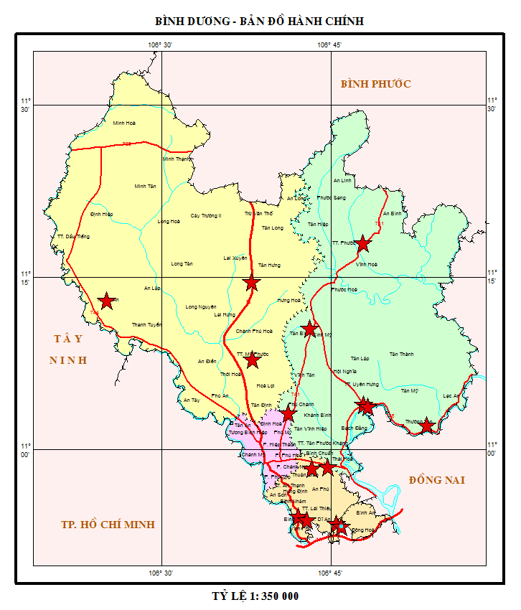

Hình 1. Mạng lưới quan trắc không khí trên địa bàn tỉnh Bình Dương

2.3. Danh mục các thông số quan trắc

Bảng 4: Danh mục các thành phần môi trường quan trắc
STT | Thành phần môi trường quan trắc | Thông số
1 | Thông số đo đạc hiện trường -Vi khí hậu | Độ ẩm,nhiệt độ,bức xạ nhiệt,tiếng ồn, áp suất khí quyển, tốc độ gió,hướng gió.
2 | Thông số phân tích PTN- Không khí xung quanh | CO, SO₂, NO₂, Bụi, Bụi PM10, Ozon, Bụi Pb, benzen, toluen, xylen.

2.4. Danh mục thiết bị quan trắc và thiết bị phòng thí nghiệm

Bảng 5: Danh mục thiết bị quan trắc và thiết bị phòng thí nghiệm
STT | Tên thiết bị | Model thiết bị | Hãng sản xuất | Tần suất hiệu chuẩn
1 | Thiết bị lấy mẫu bụi và đo áp suất khí quyển Sibata 500F HV | 2008 | Nhật | 1 năm
2 | SKC, AIRCHEK SAMPER dùng lấy mẫu SO₂, NO₂, O₃ | 2007, 2011 | Mỹ | 1 năm
3 | Bơm hút chân không dùng lấy mẫu CO | 1999 | Mỹ | 1 năm
4 | Máy đo tiếng ồn RION-NL 21 | 2008 | Nhật | 1 năm
5 | Thiết bị đo nhiệt độ, độ ẩm testo 625 | 2008 | Đức | 1 năm
6 | Thiết bị đo tốc độ gió Testo | 2008 | Đức | 1 năm
7 | Máy quang phổ UV/VIS - DR5000 | 2009 | Hach - Mỹ | 1 năm
8 | Cân phân tích 4 số lẻ | 2009 | Satorious-Đức | 1 năm
9 | Cân phân tích 5 số lẻ | 2010 | Ohaus - Mỹ | 1 năm
10 | Tủ sấy | 2009 | Memmert - Đức | 1 năm
11 | Sắc ký khí | 2018 | Thermo | 1 năm

2.5. Phương pháp lấy mẫu, bảo quản và vận chuyển mẫu

Bảng 6: Danh mục phương pháp đo đạc tại hiện trường và phân tích trong phòng thí nghiệm
STT | Thông số | Phương pháp
Đo đạc tại hiện trường
1 | Bức xạ nhiệt | HD-HT-BXN
2 | Tiếng ồn | TCVN 7878-1:2008
3 | Nhiệt độ | QCVN 46:2012/BTNMT
4 | Độ ẩm | QCVN 46:2012/BTNMT
5 | Áp suất khí quyển | QCVN 46:2012/BTNMT
6 | Tốc độ gió | QCVN 46:2012/BTNMT
7 | Hướng gió | QCVN 46:2012/BTNMT
Phân tích trong phòng thí nghiệm
8 | SO₂ | TCVN 5971:1995
9 | NO₂ | TCVN 6137:2009
10 | Bụi Chì | TCVN 6152:1996
11 | TSP | TCVN 5067:1995
12 | Bụi PM10 | 40CFR:appendix J to part 50
13 | CO | HD-TN-CO
14 | O₃ | MASA 411
15 | Benzen | NIOSH 1510
16 | Toluen | NIOSH 1510
17 | Xylen | NIOSH 1510

2.6. Mô tả địa điểm quan trắc

Bảng 7: Danh mục vị trí, điều kiện lấy mẫu
STT | Tên điểm quan trắc | Đặc điểm nơi quan trắc | Tổng số mẫu 01 tháng
1 | Nghĩa trang Liệt sĩ huyện Phú Giáo(N) | Là khu vực vắng, ít bị ảnh hưởng bởi giao thông, công nghiệp, chỉ có trường học, nghĩa trang và cây xanh | 4
2 | Nông trường cao su Thanh An (NT1) | Là khu vực tập trung nhiều cây cao su, có trạm thu gom mủ tập trung, ít bị ảnh hưởng bởi giao thông và công nghiệp | 4
3 | Trung tâm hành chính thành phố Dĩ An (ĐT1) | Tập trung nhiều dân cư sinh sống, các cơ quan hành chính của thị xã và giao thông chủ yếu là các phương xe mô tô và xe ô tô con | 4
4 | UBND thành phố Thuận An  (ĐT2) | Tập trung nhiều dân cư sinh sống, các cơ quan hành chính của thị xã và giao thông chủ yếu là các phương xe mô tô và xe ô tô con | 4
5 | Trụ sở TT QT TNMT - số 26 Huỳnh Văn Nghệ (ĐT3) | Tập trung nhiều dân cư sinh sống, các cơ quan hành chính của thành phố và giao thông chủ yếu là các phương xe mô tô và xe ô tô con | 4
6 | Ngã tư Miếu Ông Cù (GT1) | Nút giao thông chính, Khu vực có nhiều phương tiện giao thông qua lại | 4
7 | Ngã tư cầu Ông Bố (GT2) | Nút giao thông chính, Khu vực có nhiều phương tiện giao thông qua lại | 4
8 | Công ty Wimbledon - Đường số 22, KCN Sóng Thần II (CN1) | Khu vực có nhiều nhà máy hoạt động với các loại ngành nghề | 4
9 | Công ty Victory cách CCN Thuận Giao 300m (điểm GS cũ) (CN2) | Nơi có nhiều nhà máy gốm sứ hoạt động thủ công và dân cư sinh sống | 4
10 | Khu vực mỏ đá xã Thường Tân, huyện Tân Uyên (CN3) | Khu vực có nhiều mỏ đá đang khai thác và nhiều phương tiện giao thông chủ yếu là xe tải chở đất đá qua lại | 4
11 | Công ty Orion, đường NA3, KCN Mỹ Phước II (CN4) | Khu vực có nhiều nhà máy hoạt động với các loại ngành nghề | 4
12 | Trung tâm hành chính, thành phố mới Bình Dương (ĐT4) | Tập trung nhiều dân cư sinh sống, các cơ quan hành chính của thị xã và giao thông chủ yếu là các phương xe mô tô và xe ô tô con | 4
13 | Khu trung tấm thị trấn Mỹ Phước (ĐT5) | Tập trung nhiều dân cư sinh sống, các cơ quan hành chính của thị xã và giao thông chủ yếu là các phương xe mô tô và xe ô tô con | 4
14 | Thị trấn Uyên Hưng, Thị xã Tân Uyên (ĐT6) | Tập trung nhiều dân cư sinh sống, các cơ quan hành chính của thị xã và giao thông chủ yếu là các phương xe mô tô và xe ô tô con | 4
15 | Khu đô thị - khu công nghiệp Bàu Bàng (CN5) | Khu vực có nhiều nhà máy hoạt động với các loại ngành nghề | 4
16 | Gần ngã 3 cổng xanh (GT3) | Nút giao thông chính, Khu vực có nhiều phương tiện giao thông qua lại | 4

2.7. Kiểm soát quy trình/Đảm bảo chất lượng (QA/QC)
Xác định mục tiêu, mục đích cần đạt được của chương trình quan trắc, thông qua việc lập và phê duyệt kế hoạch quan trắc chi tiết trong đó nêu rõ thời gian thực hiện chương trình, tuyến quan trắc, xác định vị trí quan trắc, thông số quan trắc, số lượng mẫu thực và mẫu QC, thiết bị lấy mẫu và chứa mẫu, thiết bị đo và phân tích tại hiện trường, điều kiện bảo quản mẫu, bảo hộ lao động và nhân lực thực hiện.

Bảng 8: Bảng kế hoạch QA/QC tháng 08/2020
Đợt | Điểm quan trắc | Ký hiệu | Mẫu QC PTN | Mẫu QC PHT
1 | Trung tâm hành chính - Thành phố mới Bình Dương | ĐT4 | Bụi tổng, bụi PM10, CO, NO₂, O₃, Bụi Chì ( bụi chì chỉ lấy mẫu trắng vận chuyển), benzen, toluen, xylen. | Nhiệt độ, độ ẩm, tốc độ gió, hướng gió, độ ồn, áp suất khí quyển, bức xạ nhiệt.
1 | Thị trấn Uyên Hưng - Tân Uyên | ĐT6
2 | Nghĩa trang liệt sĩ huyện Phú Giáo | N
2 | Trụ sở TTQT-KT TNMT –số 26 huỳnh văn nghệ | ĐT3
3 | Trung tâm hành chánh TX. Dĩ An | ĐT1
3 | Trung tâm hành chính thành phố Mới Bình Dương | ĐT4
4 | Khu vực mỏ đá xã Thường Tân – Tân Uyên | CN3
4 | Công ty Orion đường NA3 – KCN Mỹ Phước II | CN4
5 | Ngã tư Cầu Ông Bố | GT2
5 | Trụ sở TT QT TNMT - số 26 Huỳnh Văn Nghệ | ĐT3
6 | UBND thành phố Thuận An | ĐT2
6 | Gần ngã ba Cổng Xanh | GT3
7 | Trung tâm thị trấn Mỹ Phước, Bến Cát | ĐT5
7 | Khu công nghiệp Bàu Bàng | CN5
8 | Thị trấn Uyên Hưng – Tân Uyên | ĐT6
8 | Công ty Orion đường NA3- KCN Mỹ Phước II | CN4

CHƯƠNG III. NHẬN XÉT VÀ ĐÁNH GIÁ KẾT QUẢ QUAN TRẮC
Tại 16 điểm quan trắc được quy hoạch trong giai đoạn năm 2016-2020, điểm Nghĩa trang Liệt sĩ huyện Phú Giáo (N) là khu vực vắng, ít bị ảnh hưởng bởi các hoạt động giao thông, sản xuất công nghiệp, dân cư, chỉ có trường học, nghĩa trang và cây xanh nên được coi là điểm nền của tỉnh do chất lượng không khí ổn định và thấp qua các năm quan trắc.
Các thông số CO, NO₂, SO₂, O₃, bụi chì, bụi PM10, xylen, toluen so với quy chuẩn là rất thấp ở hầu hết các vị trí, chỉ dao động nhẹ qua các tháng. Riêng chỉ tiêu benzen ở vị trí ngã tư Miếu Ông Cù (GT1) vượt quy chuẩn 1,5 lần.
Thông số bụi dao động ổn định chỉ vượt quy chuẩn ở 01 điểm: Ngã tư Miếu Ông Cù (GT1) vượt 1,3 lần. Nguyên nhân chính khiến lượng bụi giảm nhiều do vào mùa mưa, mưa nhiều góp phần làm giảm lượng bụi trong không khí.
Tiếng ồn cho thấy hầu hết tại các điểm quan trắc mức ồn ở xấp xỉ ngưỡng quy chuẩn hoặc vượt quy chuẩn cho phép, trong đó vị trí ồn cao nhất là ở các nút giao thông: Ngã tư Miếu Ông Cù (GT1) vượt 17,3 dB(A); Ngã tư cầu Ông Bố (GT2) vượt 4,8 dB(A), ngã ba Cổng Xanh vượt 2,9 dB(A); và vị trí khu công nghiệp: khu vực mỏ đá xã Thường tân – Tân Uyên vượt 3,9 dB(A). Tiếng ồn ở hầu hết các điểm quan trắc đều cao hơn điểm Nền qua các tháng quan trắc.
Chi tiết diễn biến ô nhiễm bụi, tiếng ồn qua các tháng quan trắc so với điểm Nền và quy chuẩn thể hiện qua đồ thị sau:

3.1. Kết quả chất lượng không khí tại điểm quan trắc Nền và Nông thôn
Các thông số ô nhiễm chính được so sánh với quy chuẩn QCVN 05:2013/ BTNMT và QCVN 26:2010/ BTNMT và trình bày trong bảng sau:

Bảng 9: Kết quả bụi và tiếng ồn tại điểm Nền và Nông trường cao su Thanh An (NT1)
TT | Thông  số  Tháng | 8/19 | 9/19 | 10/19 | 11/19 | 12/19 | 1/20 | 2/20 | 3/20 | 4/20 | 5/20 | 6/20 | 7/20 | 8/20 | QCVN 05:2013/BTNMT | QCVN 26:2010/BTNMT
N | Bụi (µg/m³) | 21,5 | 60,3 | 45,3 | 24,3 | 43,3 | 69,3 | 71,8 | 72,8 | 112,8 | 25,8 | 35,5 | 16,3 | 32,5 | 300 | -
N | Ồn (dB(A)) | 63,3 | 61,2 | 62,8 | 62,7 | 62,2 | 59,9 | 61,1 | 60.1 | 54,3 | 59,6 | 60,1 | 56,0 | 54,2 | - | 70
NT | Bụi (µg/m³) | 37,3 | 17,8 | 35,3 | 79,3 | 52,8 | 82 | 119,5 | 90,8 | 39,5 | 36,3 | 39,3 | 48,3 | 28,3 | 300 | -
NT | Ồn (dB(A)) | 61,3 | 63,4 | 58,9 | 57,8 | 63,8 | 62,4 | 61,5 | 62.1 | 56,7 | 62,3 | 61,7 | 60,1 | 62,5 | - | 70

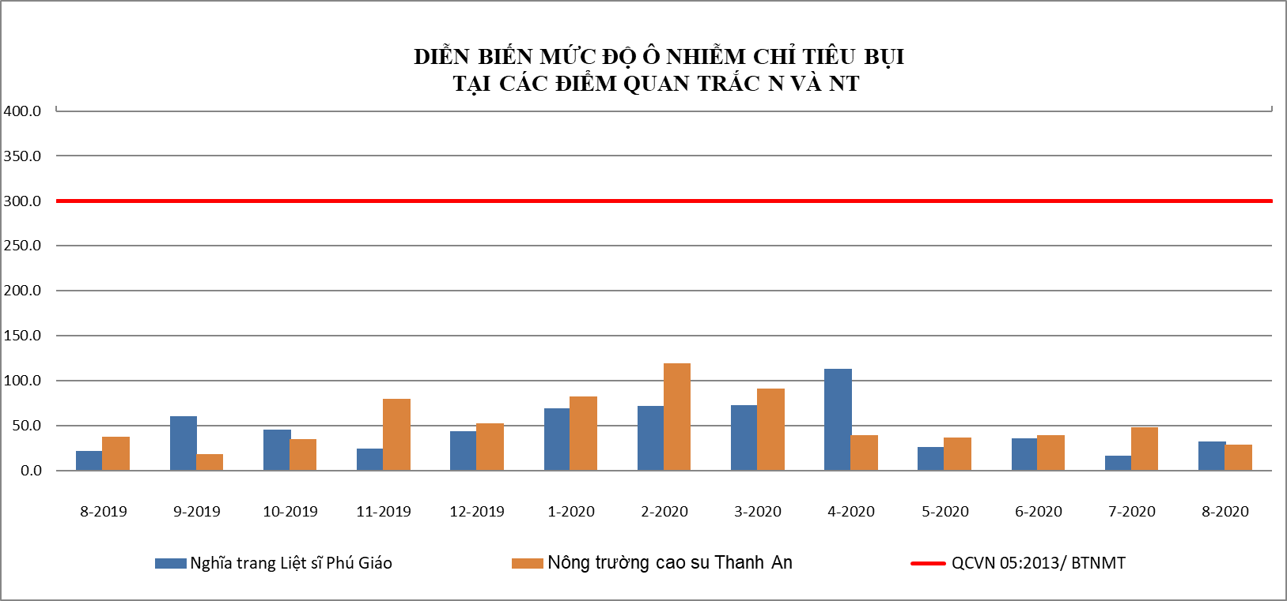

Biểu đồ 1: Diễn biến mức độ ô nhiễm bụi tại điểm N và NT tháng 08/2020

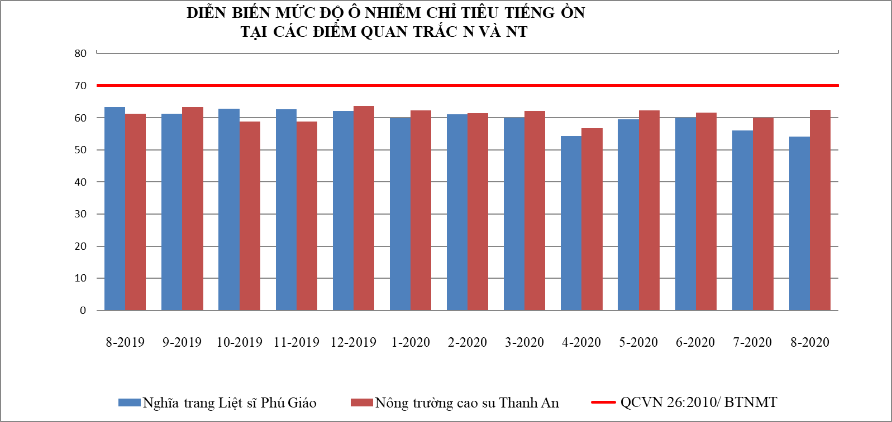

Biểu đồ 2: Diễn biến mức độ ô nhiễm tiếng ồn tại điểm N và NT tháng 08/2020
Kết quả so sánh cho thấy tất cả các thông số quan trắc: CO, NO₂, SO₂, O₃, bụi tổng, bụi PM10, tiếng ồn tại Nghĩa trang Liệt sĩ Phú Giáo và Nông trường cao su Thanh An có kết quả quan trắc trong tháng 08/2020 đều đạt quy chuẩn cho phép theo QCVN 05:2013/BTNMT và QCVN 26:2010/BTNMT.
So với tháng 07/2020: Bụi tại điểm Nền tăng 2,0 lần và ở Nông trường giảm 1,7 lần. Tiếng ồn ở vị trí N và NT tăng giảm không đáng kể.
So với tháng 08/2019: Bụi tại điểm Nền tăng 1,5 lần và Nông trường giảm 1,3 lần. Tiếng ồn tại điểm Nền và Nông trường cùng tăng nhẹ không quá 2,4 dB(A).
Nhìn chung kết quả các thông số quan trắc tại hai khu vực N và NT đều rất ổn định qua các đợt quan trắc đo đó chất lượng không khí tại hai khu vực này còn khá tốt chưa bị ảnh hưởng nhiều bởi ô nhiễm từ hoạt động sản xuất nông nghiệp và các yếu tố ngoại cảnh khác.
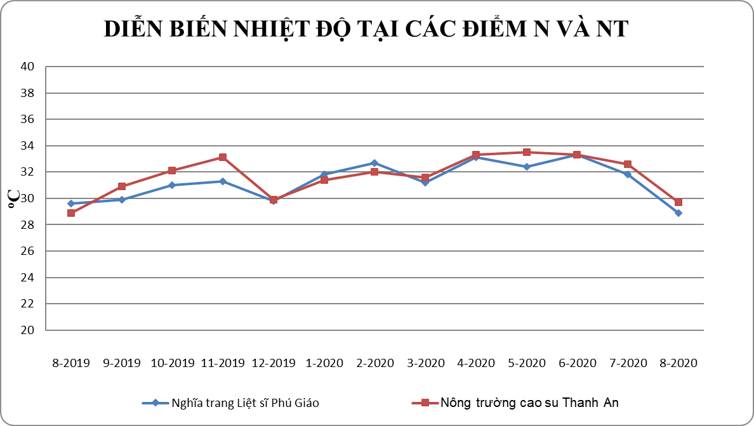

Biểu đồ 3: Diễn biến nhiệt độ tại điểm N và NT tháng 08/2020
Nhiệt độ tại điểm quan trắc Nông trường cao su Thanh An và nghĩa trang Liệt sĩ Phú Giáo diễn biến khá đều và ổn định. Nhìn trên biểu đồ ta thấy nhiệt độ trong tháng 08 tiếp tục giảm nhẹ so với tháng 06 và tháng 07/2020. Chênh lệch nhiệt độ giữa tháng hai tháng liên tiếp không quá 2,0⁰C. So với cùng kỳ năm trước nhiệt độ ở hai vị trí dao động không đáng kể và nằm trong khoảng 28,0 ÷ 30,0 ºC.

3.2. Kết quả chất lượng không khí tại điểm quan trắc khu vực Đô thị
Các thông số ô nhiễm chính được so sánh với quy chuẩn QCVN 05:2013/ BTNMT và QCVN 26:2010/ BTNMT và trình bày trong bảng sau:

Bảng 10: Kết quả bụi và tiếng ồn tại các điểm quan trắc ĐT
TT | Thông  số  Tháng | 8/19 | 9/19 | 10/19 | 11/19 | 12/19 | 01/20 | 02/20 | 3/20 | 4/20 | 5/20 | 6/20 | 7/20 | 8/20 | QCVN 05:2013/BTNMT | QCVN 26:2010/BTNMT
ĐT1 | Bụi (µg/m³) | 146 | 83,3 | 62,8 | 198,3 | 73 | 150,8 | 59,8 | 161,3 | 91,0 | 96,8 | 39 | 35 | 46,3 | 300 | -
ĐT1 | Ồn dB(A) | 62,9 | 67,4 | 66,6 | 64,8 | 67,3 | 64,9 | 64,9 | 65,5 | 66,8 | 66,4 | 65,9 | 65,9 | 64,8 | - | 70
ĐT2 | Bụi (µg/m³) | 49 | 167,3 | 102,8 | 96,3 | 78,3 | 64 | 178,3 | 55,8 | 69,5 | 43,8 | 36 | 39,8 | 32,8 | 300 | -
ĐT2 | Ồn dB(A) | 68,4 | 68,7 | 74,0 | 66,0 | 72,6 | 66,5 | 64,8 | 66,6 | 61,6 | 68,2 | 66,9 | 68,0 | 66,5 | - | 70
ĐT3 | Bụi (µg/m³) | 35,8 | 55,8 | 119 | 167,8 | 99,8 | 294,3 | 79,0 | 251,3 | 82,3 | 149,3 | 149,8 | 70,3 | 31,0 | 300 | -
ĐT3 | Ồn dB(A) | 63,4 | 64,9 | 62,9 | 64,6 | 64 | 65,3 | 67,4 | 66,2 | 64,9 | 66,2 | 66,4 | 64,8 | 66,2 | - | 70
ĐT4 | Bụi (µg/m³) | 58,3 | 76,3 | 104 | 135,3 | 71,8 | 55 | 114,5 | 201,0 | 127,3 | 77,3 | 78,5 | 20,5 | 48,5 | 300 | -
ĐT4 | Ồn dB(A) | 67,2 | 66,8 | 64,9 | 65,8 | 66,5 | 65,9 | 70,4 | 66,8 | 64,4 | 65,2 | 66,6 | 68,6 | 67,2 | - | 70
ĐT5 | Bụi (µg/m³) | 52,3 | 26,5 | 64,3 | 57,5 | 104,5 | 127,3 | 74,3 | 134,5 | 113,8 | 277,5 | 57,3 | 37,8 | 24,5 | 300 | -
ĐT5 | Ồn dB(A) | 65,8 | 66,6 | 73,9 | 67,0 | 62,8 | 66,7 | 65,0 | 66,9 | 64,8 | 67,2 | 67,2 | 67,1 | 67,8 | - | 70
ĐT6 | Bụi (µg/m³) | 34 | 31,5 | 66,3 | 180,8 | 318,8 | 265 | 83,5 | 261,3 | 281,8 | 39 | 77,3 | 46,3 | 67,8 | 300 | -
ĐT6 | Ồn dB(A) | 66,5 | 65,8 | 66,1 | 69,3 | 63,1 | 64,8 | 65,1 | 65,2 | 64,6 | 65,5 | 66,3 | 66,6 | 66,0 | - | 70

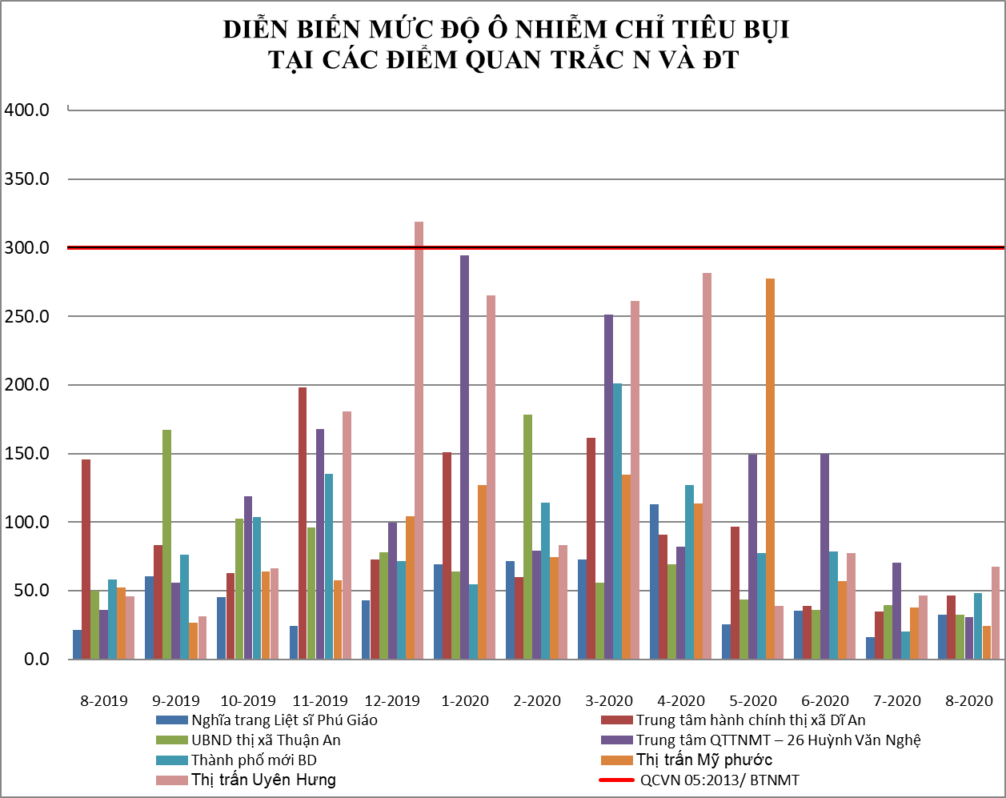

Biểu đồ 4: Diễn biến mức độ ô nhiễm bụi tại điểm N và ĐT tháng 08/2020

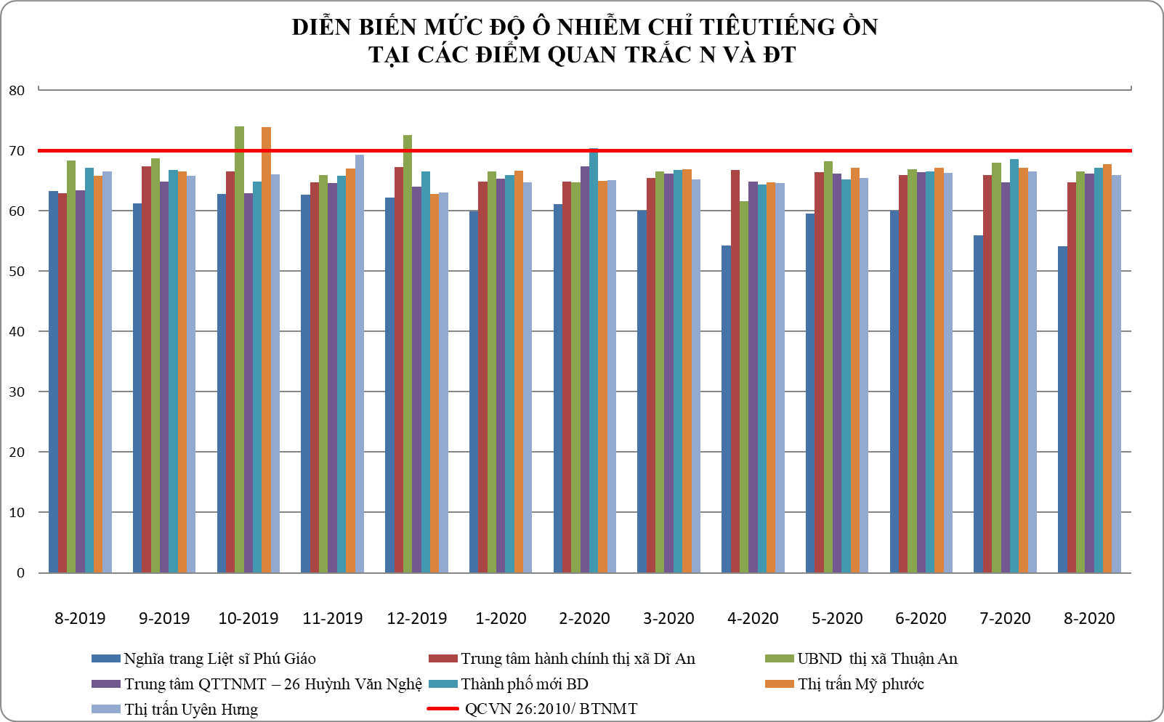
Biểu đồ 5: Diễn biến mức độ ô nhiễm tiếng ồn tại điểm N và ĐT tháng 08/2020
Theo kết quả quan trắc tháng 08/2020 cho thấy, các thông số quan trắc: CO, NO₂, SO₂, O₃, bụi, bụi PM10 tại các điểm Đô thị đều đạt theo quy chuẩn cho phép.
So với tháng 7/2020: Nồng độ bụi tại các điểm quan trắc Đô thị tăng giảm không đồng đều: bụi tăng nhẹ ở các vị trí: ĐT1, ĐT3, ĐT5 lần lượt 1,3 lần; 2,4 lần và 1,5 lần. Tiếng ồn không có biến động lớn dao động không quá 1,5 dB(A) và tất cả các vị trí đều thấp hơn ngưỡng cho phép của Quy chuẩn.
So với tháng 08/2019: Bụi giảm ở tất cả các vị trí từ 1,2 ÷ 3,2 lần: giảm nhiều nhất 3,2 lần ở vị trí ĐT1. Riêng vị trí ĐT6 bụi tăng 1,5 lần. Tiếng ồn dao động tương đối ổn định mức dao động không quá 2,8 dB(A).
Đối với các thông số CO, NO₂, SO₂, O₃ dao động ổn định qua các đợt quan trắc và thấp hơn giới hạn quy chuẩn.
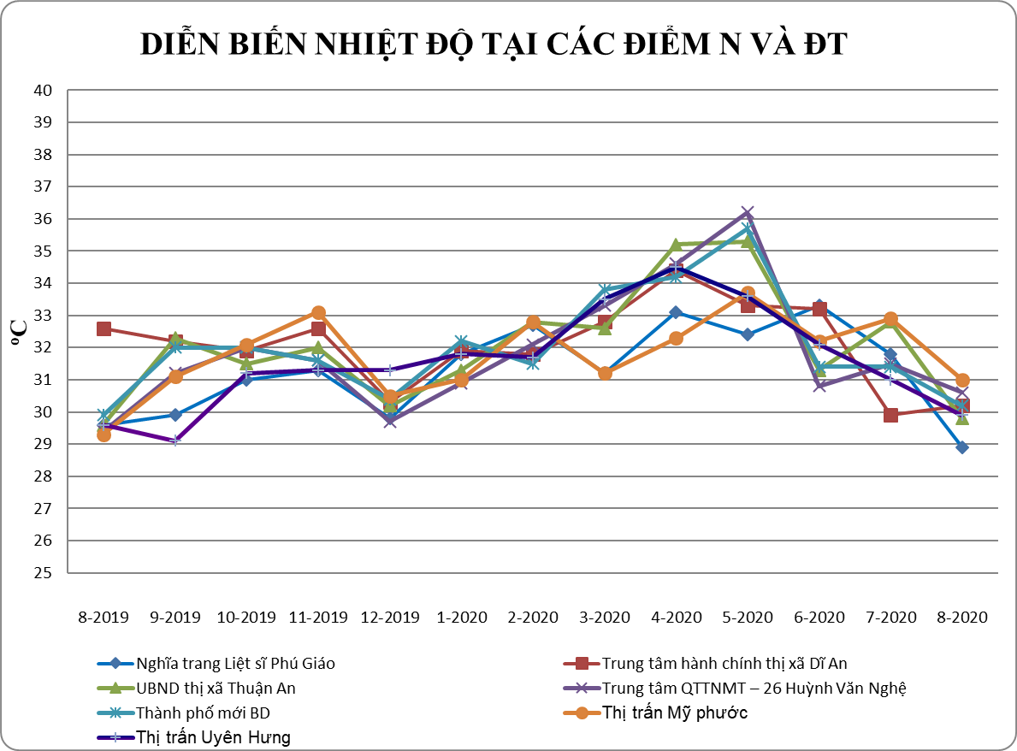
Biểu đồ 6: Diễn biến nhiệt độ tại điểm N và ĐT tháng 08/2020
Qua đồ thị so sánh cho thấy trong tháng 8/2020 nhiệt độ có phần giảm nhẹ giảm ở tất cả các vị trí so với tháng 7/2020. Chênh lệch nhiệt độ giữa các vị trí quan trắc không quá 2,0⁰C và giữa các tháng từ 0,2 ÷ 3,0⁰C. Nhiệt độ mang tính chất thay đổi theo mùa thường cao vào mùa khô và giảm vào mùa mưa nên trong tháng 8/2020 nhiệt độ đang giảm dần so với những tháng mùa khô. Mặt khác nhiệt độ còn phụ thuộc và thời tiết lúc quan trắc.

3.3. Kết quả chất lượng không khí tại các điểm quan trắc Giao thông
Các thông số ô nhiễm chính được so sánh với quy chuẩn QCVN 05:2013/ BTNMT và QCVN 26:2010/ BTNMT và trình bày trong bảng sau:

Bảng 11: Kết quả bụi và tiếng ồn tại điểm quan trắc N và GT
TT | Thông  số  Tháng | 8/19 | 9/19 | 10/19 | 11/19 | 12/19 | 01/20 | 02/20 | 03/20 | 4/20 | 5/20 | 6/20 | 7/20 | 8/20 | QCVN 05:2013/BTNMT | QCVN 26:2010/BTNMT
GT1 | Bụi (µg/m³) | 364,5 | 406 | 260,5 | 885,8 | 556,3 | 633,8 | 474,5 | 684,5 | 266,0 | 444,5 | 476,8 | 367,3 | 384,3 | 300 | -
GT1 | Ồn dB(A) | 86,7 | 68,7 | 86,4 | 87,6 | 85,2 | 85,8 | 85,8 | 86,7 | 78,2 | 75,9 | 76,9 | 77,9 | 87,3 |  | 70
GT2 | Bụi (µg/m³) | 378,8 | 267,5 | 248,8 | 332,3 | 277,5 | 280,8 | 360,5 | 171,3 | 324,8 | 201,3 | 174 | 137,5 | 164,0 | 300 | -
GT2 | Ồn dB(A) | 86,2 | 85,9 | 87,1 | 85,6 | 77 | 75,2 | 80,0 | 76,5 | 73 | 77,9 | 76 | 77,4 | 74,8 | - | 70
GT3 | Bụi (µg/m³) | 44,8 | 95 | 65,3 | 90,5 | 140,3 | 235,0 | 83,8 | 90,8 | 90,8 | 88,8 | 110 | 75,8 | 78,8 | 300 | -
GT3 | Ồn dB(A) | 86,0 | 70,8 | 82,5 | 84,8 | 70,9 | 68,0 | 84,0 | 70,0 | 73,9 | 69,3 | 69 | 74,4 | 72,9 |  | 70

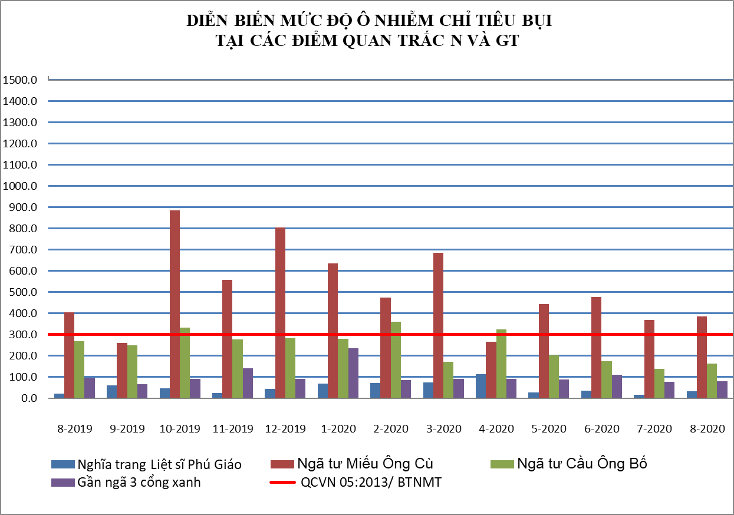

Biểu đồ 7: Diễn biến mức độ ô nhiễm bụi tại điểm N và GT tháng 08/2020

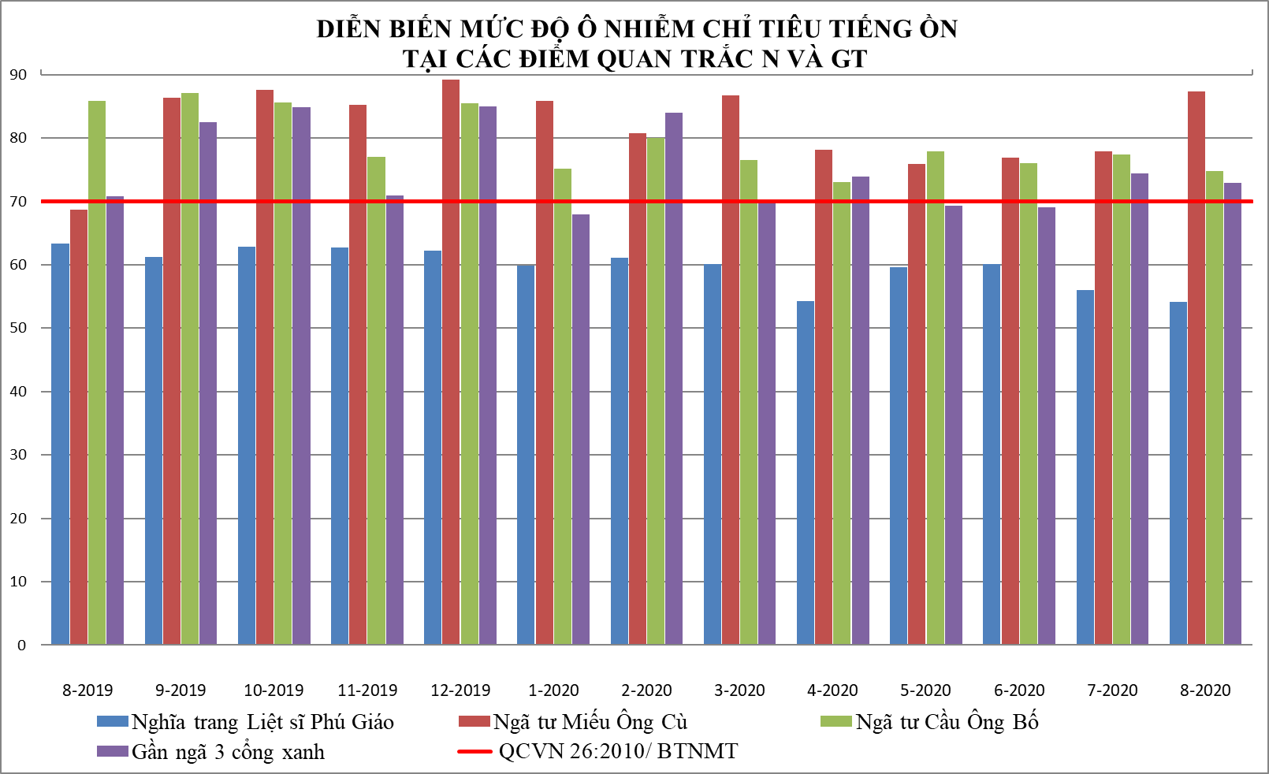

Biểu đồ 8: Diễn biến mức độ ô nhiễm tiếng ồn tại điểm N và GT tháng 08/2020
Kết quả quan trắc khu vực giao thông tháng 08/2020 cho thấy: Tiếng ồn ở cả ba vị trí quan trắc giao thông GT1, GT2, GT3 đều vượt quy chuẩn lần lượt 17,3 dB(A); 4,8 dB(A) và 2,9 dB(A). Bụi ở ngã tư miếu Ông Cù (GT1) vượt 1,3 lần. Các thông số CO, NO₂, SO₂, O₃, bụi chì, bụi PM10, xylen, toluen, tại các điểm giao thông dao động ổn định và đạt quy chuẩn. Benzen tại vị trí GT1 vượt quy chuẩn 1,5 lần.
So với tháng 07/2020: Nồng độ bụi tăng nhẹ ở cả ba vị trí. Tiêng ồn tăng 9,4 dB(A) ở vị trí GT1 và giảm nhẹ ở vị trí GT2, GT3 là 2,6 dB(A) và 1,5 dB(A). Chỉ tiêu Benzen lại tăng so với tháng trước 2,3 lần lên vượt quy chuẩn.
So với tháng 08/2019: Bụi giảm ở cả ba vị trí không quá 1,6 lần. Tiếng ồn tăng mạnh 18,6 dB(A) ở vị trí GT1 và giảm 11,1 dB(A) ở vị trí GT2, vị trí GT3 tiếng ồn dao động ổn định.
Từ đồ thị biểu diễn mức độ ô nhiễm bụi cho thấy trong ba vị trí nút giao thông thì vị trí GT1 bụi luôn ở mức vượt quy chuẩn trong tất cả các đợt quan trắc nhất trong 04 tháng gần đây kể từ tháng 05 ÷ 08/2020 liên tục vượt quy chuẩn. Vị trí GT2 bụi tăng giảm nhẹ xung quanh ngưỡng cho phép của quy chuẩn và thấp hơn so với vị trí GT1, đạt chuẩn kể từ tháng 05/2020. Vị trí GT3 bụi luôn đạt chuẩn ở các đợt quan trắc, đây cũng là khu vực có cơ sở hạ tầng giao thông tốt, xe qua lại ít hơn và xung quanh nhiều cây cối.
Qua đồ thị diễn biến tiếng ồn của ba điểm quan trắc giao thông cho thấy: cả ba vị trí tiếng ồn đều cao hơn quy chuẩn ở hầu hết các đợt quan trắc. Vị trí GT1 có tiếng ồn trong tháng 08/2020 cao nhất so với các tháng kể từ tháng 05/2020 lên đến 87,3 dB(A). Nguyên nhân chủ yếu do tiếng ồn gây ra từ các phương tiện giao thông qua lại khu vực.
Chỉ tiêu Benzen ở vị trí ngã tư miếu Ông Cù (GT1) giảm đạt chuẩn trong tháng 07/2020 nhưng lại tăng trở lại vượt chuẩn 1,5 lần trong tháng 08/2020.
Các thông số CO, SO₂, O₃ tăng giảm không đáng kể qua các đợt quan trắc.
Hầu hết các thông số quan trắc tại điểm nút giao thông đều có giá trị cao hơn so với điểm Nền, nhất là đối với nồng độ bụi và tiếng ồn cao hơn nhiều lần và vượt quy chuẩn cho phép trong nhiều đợt quan trắc.
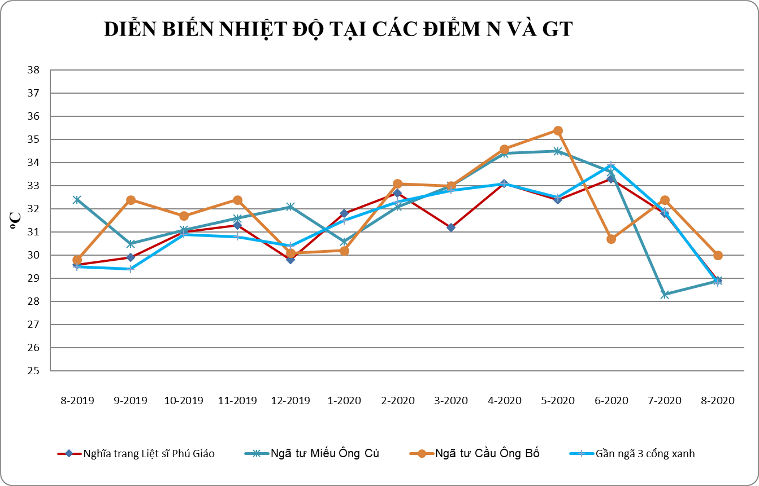
Biểu đồ 9: Diễn biến nhiệt độ tại điểm N và GT tháng 08/2020
Qua đồ thị so sánh cho thấy nhiệt độ tại điểm quan trắc Giao thông giảm hơn so với tháng 07/2020. Nhiệt độ tại các vị trí khá tương đồng, chênh lệch không quá 1,0ºC. So với cùng kỳ năm 2019 cho thấy nhiệt độ tại các vị trí này không có biến động nhiều, nhiệt độ đều nằm trong khoảng 29,0 ºC ÷ 33,0 ºC. Nhiệt độ thay đổi phụ thuộc vào thời tiết ở khu vực quan trắc.

3.4. Kết quả chất lượng không khí tại điểm quan trắc khu vực hoạt động Công nghiệp
Các thông số ô nhiễm chính được so sánh với quy chuẩn QCVN 05:2013/ BTNMT và QCVN 26:2010/ BTNMT và trình bày trong bảng sau:

Bảng 12: Kết quả bụi và tiếng ồn tại điểm quan trắc N và CN
TT | Thông  số  Tháng | 8/19 | 9/19 | 10/19 | 11/19 | 12/19 | 01/20 | 02/20 | 03/20 | 4/20 | 5/20 | 6/20 | 7/20 | 8/20 | QCVN 05:2013/BTNMT | QCVN 26:2010/BTNMT
CN1 | Bụi (µg/m³) | 70,8 | 85,3 | 40,5 | 136,5 | 69 | 73,5 | 86 | 127,5 | 39,8 | 161,5 | 58 | 30,5 | 37,0 | 300 | -
CN1 | Ồn dB(A) | 71,5 | 67,9 | 67 | 73,1 | 72,9 | 67,4 | 67,2 | 67,1 | 62,7 | 67,2 | 68,3 | 67,3 | 67,6 | - | 70
CN2 | Bụi (µg/m³) | 134 | 30,5 | 221 | 122,3 | 160 | 173,5 | 128,7 | 199,5 | 62,3 | 52,8 | 85,8 | 66,3 | 187,0 | 300 | -
CN2 | Ồn dB(A) | 62,9 | 63,7 | 63,1 | 63,5 | 72,5 | 74,5 | 63,5 | 67,0 | 64,6 | 74,2 | 74,9 | 73,9 | 68,3 | - | 70
CN3 | Bụi (µg/m³) | 141 | 117 | 194,5 | 726,5 | 775,8 | 503,5 | 258,3 | 614 | 549,0 | 375,8 | 178,8 | 141,5 | 115,0 | 300 | -
CN3 | Ồn dB(A) | 69,3 | 64,7 | 64,1 | 67,4 | 66,7 | 67,7 | 77,8 | 70,0 | 64,7 | 66,0 | 65,5 | 76,9 | 73,9 | - | 70
CN4 | Bụi (µg/m³) | 98,8 | 32,5 | 43,5 | 108,3 | 189,8 | 188,8 | 57,0 | 67,0 | 85,3 | 62,3 | 44,8 | 50,3 | 36,0 | 300 | -
CN4 | Ồn dB(A) | 67,7 | 68 | 68,4 | 64,2 | 65,3 | 66,0 | 71,0 | 68,6 | 62,3 | 67,0 | 66,2 | 61,2 | 66,6 | - | 70
CN5 | Bụi (µg/m³) | 100,5 | 21,5 | 63,5 | 45 | 114,3 | 109,3 | 86,3 | 83,8 | 65,8 | 94,8 | 49,3 | 67,5 | 68,5 | 300 | -
CN5 | Ồn dB(A) | 69,6 | 69,2 | 67,1 | 64 | 66,3 | 65,3 | 69,6 | 65,4 | 65,7 | 65,5 | 65,5 | 66,2 | 65,7 | - | 70

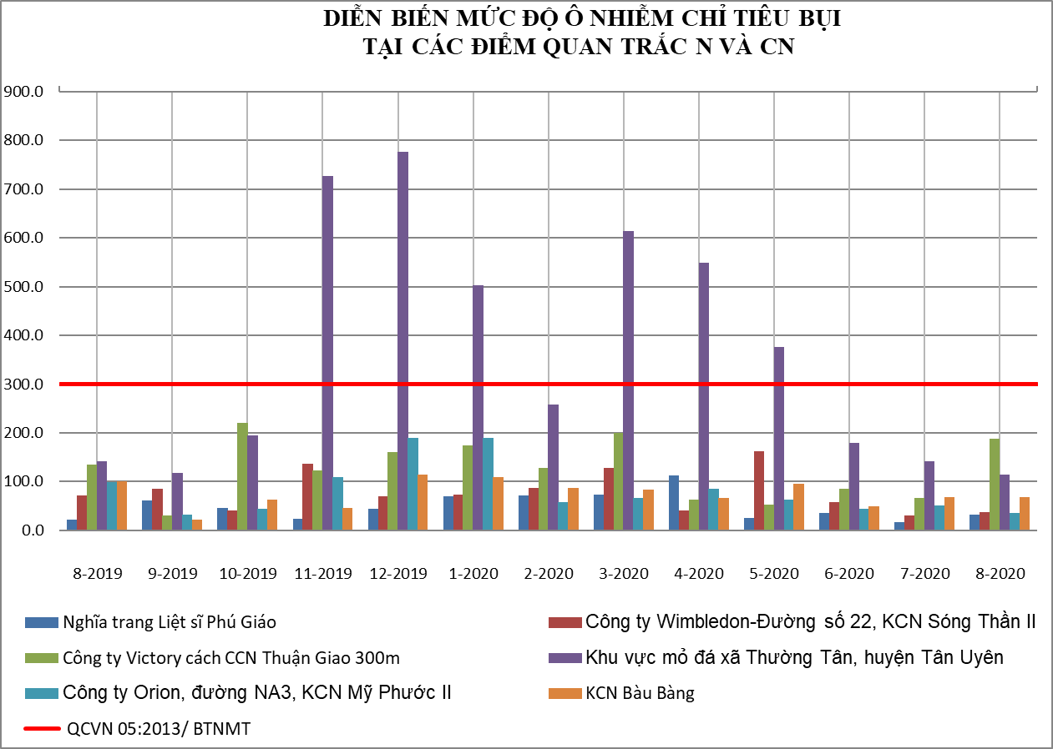

Biểu đồ 10: Diễn biến mức độ ô nhiễm bụi tại điểm N và CN tháng 08/2020

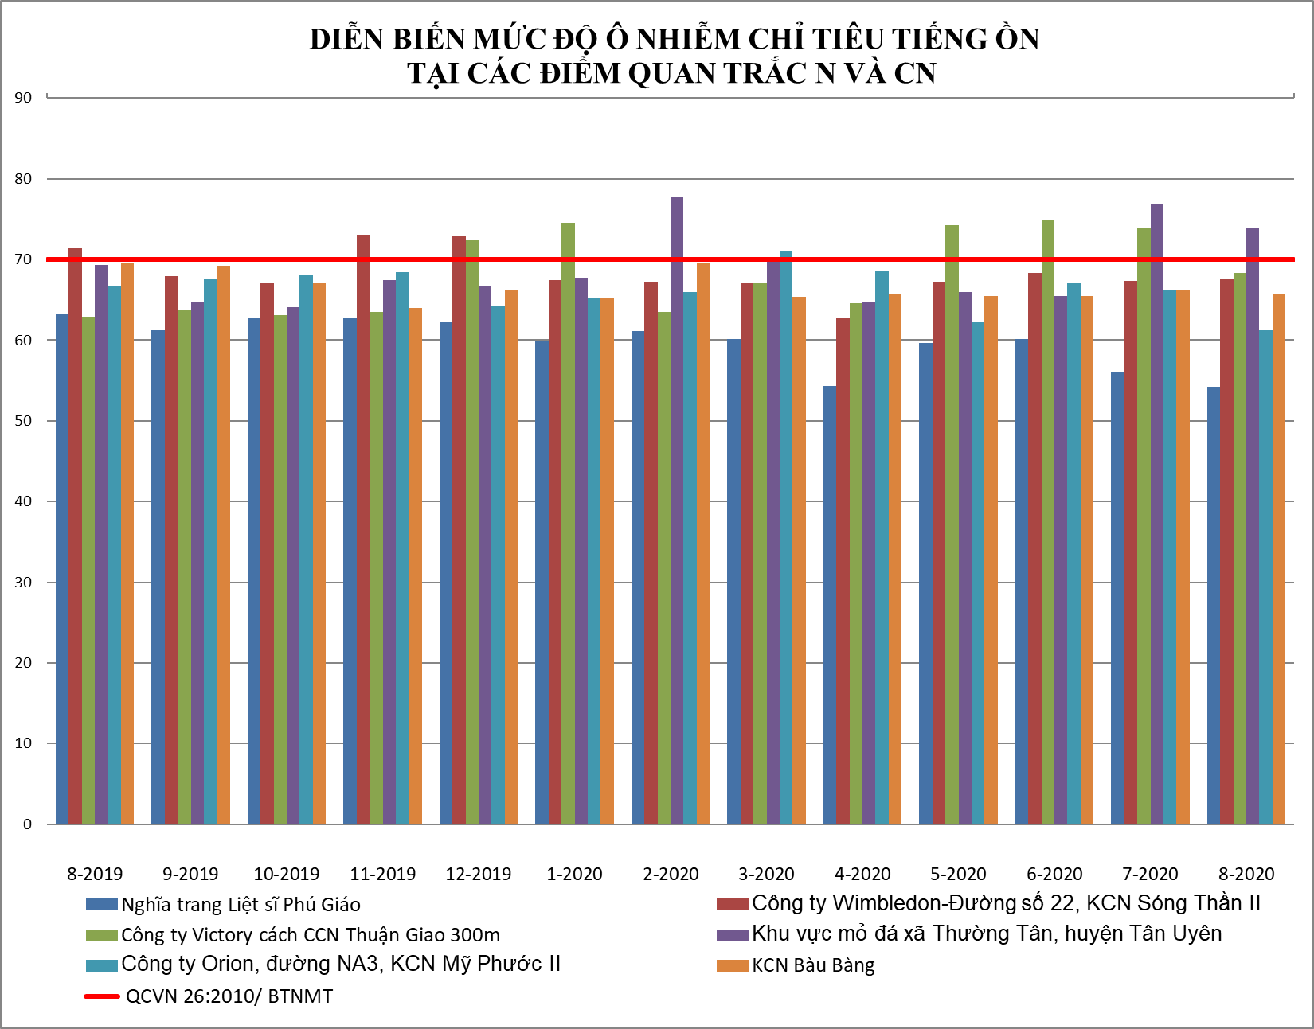

Biểu đồ 11: Diễn biến mức độ ô nhiễm tiếng ồn tại điểm N và CN tháng 08/2020

Kết quả quan trắc tháng 08/2020: Tại khu vực Công nghiệp cho thấy hầu hết các thông số quan trắc: CO, NO₂, SO₂, O₃, bụi, bụi PM10 tại khu vực hoạt động Công nghiệp đều đạt theo quy chuẩn cho phép. Tiếng ồn tại các khu vực hoạt động công nghiệp đều ổn định, riêng vị trí khu vực mỏ đá xã Thường Tân –Tân Uyên (CN3) vượt 3,9 lần so với quy chuẩn.
So với đợt quan trắc tháng 07/2020: Nồng độ bụi tăng giảm không đều, dao động không quá 2,8 lần và đều thấp hơn quy chuẩn. Tiếng ồn giảm nhiều nhất 5,6 dB(A) xuống đạt quy chuẩn trong tháng 8/2020 ở vị trí công ty Victory (CN2). Vị trí CN3 giảm 3,0 dB(A) so với tháng 7/2020 nhưng vẫn ở mức vượt quy chuẩn. Các vị trí còn lại tiếng ồn dao động ổn định và thấp hơn quy chuẩn ở các đợt quan trắc.
So với tháng 08/2019: Bụi giảm ở hầu hết các vị trí từ 1,2 ÷ 1,9 lần; riêng vị trí công ty Victory (CN2) tăng 1,4 lần. Vào mùa mưa bụi thường thấp ở tất cả các vị trí và đều đạt chuẩn. Tiếng ồn dao động trong khoảng từ 1,0 ÷ 5,4 dB(A) riêng vị trí CN3 tăng 4,6 dB(A) so với cùng kỳ năm trước và vượt quy chuẩn trong tháng 08/2020.
Đối với các thông số CO, NO₂, SO₂, O₃: tháng 08/2020 dao động tăng giảm nhẹ không đáng kể so với cùng kỳ năm trước tháng 08/2019.
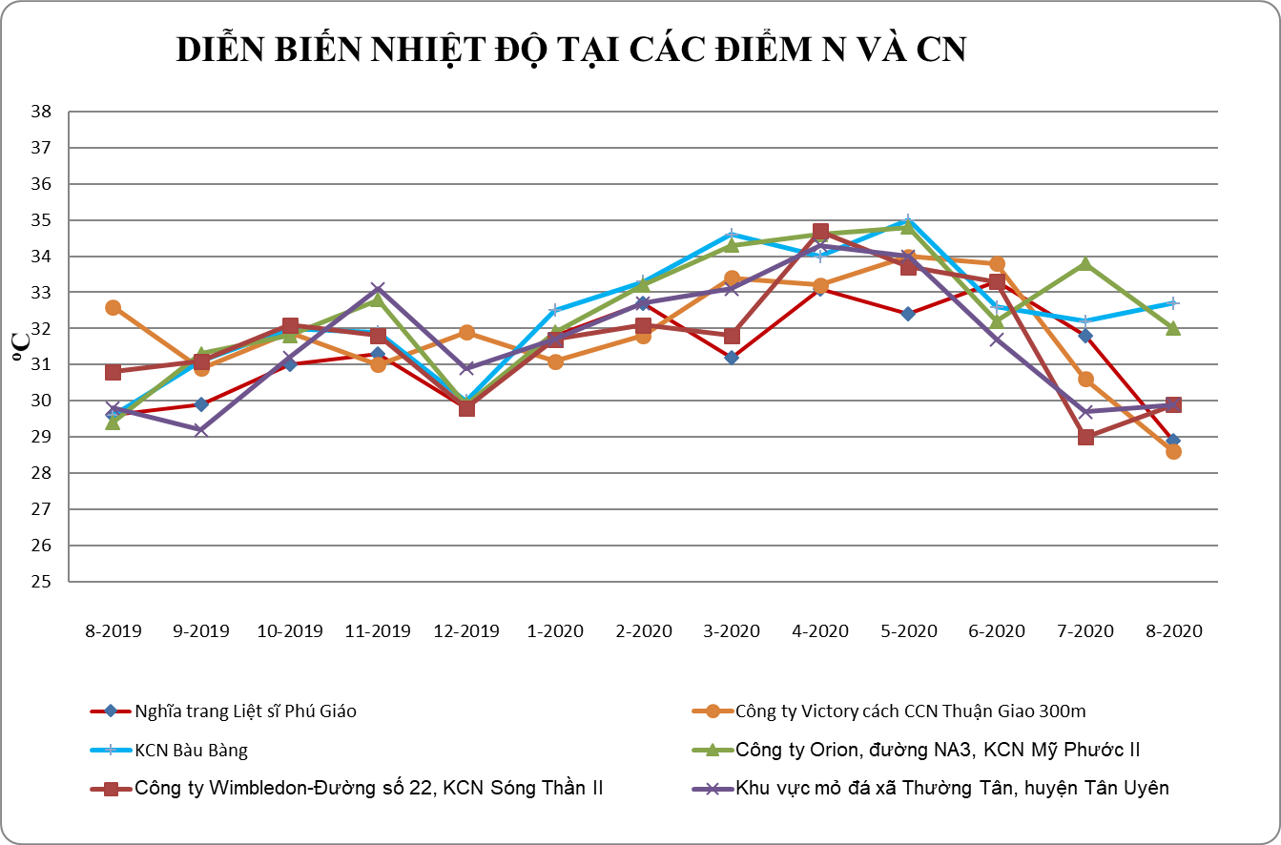
Biểu đồ 12: Diễn biến nhiệt độ tại điểm N và CN tháng 08/2020
Qua đồ thị so sánh cho thấy chênh lệch nhiệt độ tại các điểm quan trắc Công nghiệp tháng 8/2020 trong khoảng 4,0 ºC. Vị trí khu công nghiệp Bàu Bàng (CN5) có nhiệt độ cao nhất 32,7ºC, nhiệt độ thấp nhất ở vị trí CN2 28,6 ºC. Nhiệt độ ở các vị trí tăng giảm không quá 3,0ºC so với tháng 7/2020. So với tháng 08/2019 nhiệt độ vẫn nằm trong khoảng 28,0ºC ÷ 33,0ºC, không có sự biến động lớn.

3.5. Đánh giá chỉ số chất lượng không khí (AQI).
STT | Vị trí | Ký hiệu | Giá trị AQI | Màu sắc | Chất lượng không khí | Khuyến nghị
1 | Nghĩa trang Liệt sĩ Phú Giáo | N | 7 | Xanh | Tốt | Cho nhóm người bình thường và nhóm người nhạy cảm: Tự do thực hiện các hoạt động ngoài trời
2 | Nông trường cao su Thanh An | NT | 12 | Xanh | Tốt
3 | Thị trấn Mỹ phước | ĐT6 | 12 | Xanh | Tốt
4 | Công ty Orion, đường NA3, KCN Mỹ Phước II | CN4 | 12 | Xanh | Tốt
5 | KCN Bàu Bàng | CN5 | 12 | Xanh | Tốt
6 | UBND thành phố Thuận An | ĐT2 | 13 | Xanh | Tốt
7 | Công ty Victory cách CCN Thuận Giao 300m | CN2 | 13 | Xanh | Tốt
8 | Công ty Wimbledon-Đường số 22, KCN Sóng Thần II | CN1 | 15 | Xanh | Tốt
9 | Trung tâm hành chính thành phố Dĩ An | ĐT1 | 16 | Xanh | Tốt
10 | Trung tâm QTTNMT – 26 Huỳnh Văn Nghệ | ĐT3 | 16 | Xanh | Tốt
11 | Thành phố mới BD | ĐT4 | 16 | Xanh | Tốt
12 | Thị trấn Uyên Hưng | ĐT5 | 25 | Xanh | Tốt
13 | Gần ngã 3 cổng xanh | GT3 | 28 | Xanh | Tốt
14 | Khu vực mỏ đá xã Thường Tân, huyện Tân Uyên | CN3 | 39 | Xanh
15 | Ngã tư Cầu Ông Bố | GT2 | 43 | Xanh
16 | Ngã tư Miếu Ông Cù | GT1 | 49 | Xanh

CHƯƠNG IV: NHẬN XÉT VÀ ĐÁNH GIÁ KẾT QUẢ QA/QC
Trung tâm Quan trắc - Kỹ thuật Tài nguyên và Môi trường luôn quan tâm đến chất lượng trong quá trình lấy mẫu và phân tích các mẫu không khí thông qua việc thực hiện chương trình kiểm soát chất lượng theo Thông tư 24/2017/TT-BTNMT ngày 01/09/2017 của Bộ Tài nguyên và Môi trường về việc quy định quy trình kỹ thuật quan trắc môi trường tại Chương III, Mục 2 và 3, từ điều 44-47, trang 61-65.
Tuân thủ các quy trình đảm bảo chất lượng/kiểm soát chất lượng trong mỗi giai đọan của chương trình quan trắc theo đúng quy định của Thông tư 24/2017/TT-BTNMT ngày 01/09/2017 của Bộ Tài nguyên và Môi trường về việc quy định quy trình kỹ thuật quan trắc môi trường tại Chương III, từ trang 59-65.
Đánh giá:
Tất cả các mẫu kiểm soát chất lượng đều đạt yêu cầu, điều đó cho thấy công tác lấy mẫu và phân tích mẫu được quản lý tốt theo hệ thống quản lý chất lượng theo tiêu chuẩn ISO/IEC 17025:2017, kết quả quan trắc có độ tin cậy cao (Chi tiết kết quả xem ở phần phụ lục),

CHƯƠNG V: KẾT LUẬN

5.1. Đánh giá kiểm soát chất lượng trong quá trình lấy mẫu
Trung tâm Quan trắc luôn quan tâm đến chất lượng trong quá trình lấy mẫu và phân tích không khí thông qua việc thực hiện chương trình kiểm soát chất lượng theo Thông tư 24/2017/TT-BTNMT ngày 01/09/2017 của Bộ Tài nguyên và Môi trường về việc quy định quy trình kỹ thuật quan trắc môi trường tại Chương III, từ trang 59-65.
Các mẫu kiểm soát chất lượng gồm mẫu đo nhanh hiện trường và mẫu kiểm soát phòng thí nghiệm đều đạt yêu cầu, Kết quả quan trắc có độ tin cậy cao, có thể sử dụng số liệu quan trắc không khí trong đánh giá hiện trạng môi trường, lưu giữ và chia sẽ dữ liệu quan trắc.

5.2. Kết quả quan trắc
- Kết quả quan trắc không khí tháng 08/2020 cho thấy nồng độ các thông số quan trắc CO, NO₂, SO₂, O₃, bụi chì, bụi PM10, xylen, toluen đều dưới ngưỡng tiêu chuẩn cho phép ở hầu hết các điểm quan trắc. Bụi tổng đạt tiêu chuẩn ở hết các vị trí quan trắc trừ điểm ngã tư miếu Ông Cù (GT1) vượt 1,3 lần so với QCVN 05: 2013/BTNMT. Tiếng ồn vượt quy chuẩn ở các vị trí giao thông: Ngã tư Miếu Ông Cù (GT1) vượt 17,3 dB(A); Ngã tư cầu Ông Bố (GT2) vượt 4,8 dB(A), ngã ba Cổng Xanh vượt 2,9 dB(A); và các vị trí khu công nghiệp: khu vực mỏ đá xã Thường tân – Tân Uyên vượt 3,9 dB(A). Chỉ tiêu benzen ở vị trí GT1 vượt 1,5 lần so với quy chuẩn.
- So với đợt quan trắc tháng 07/2020: Nồng độ bụi ở các vị trí quan trắc dao động không đều. Đối với khu vực Nền bụi tăng so với tháng trước 2,0 lần; khu vực Nông trường bụi giảm 1,7 lần. Tại các vị trí Đô thị bụi dao động từ 1,2- 2,4 lần, giảm nhiều nhất tại vị trí ĐT3 2,3 lần và tăng nhiều nhất tại vị trí ĐT4 2,4 lần. Đối với các vị trí Giao thông bụi tăng nhẹ ở cả ba vị trí GT1,GT2,GT3. Tại vị trí GT1 bụi vẫn luôn ở mức vượt quy chuẩn kể từ tháng 05 ÷ 08/2020. Đối với khu vực hoạt động Công nghiệp bụi tăng giảm không đồng đều ở các vị trí nhưng đều thấp hơn quy chuẩn. Bụi tăng ở các vị trí CN1, CN2 và CN5 từ 1,1 ÷ 2,8 lần và bụi giảm ở các vị trí CN3, CN4 từ 1,2 ÷ 1,4 lần.
Tiếng ồn ở khu vực Nền, Nông trường và Đô thị dao động khá ổn định qua các đợt quan trắc, tăng giảm không đáng kể từ 0,6 ÷ 2,4 dB(A) . Khu vực Giao thông tiếng ồn mạnh 9,4 dB(A) ở vị trí GT1; GT2 và GT3 giảm 2,6 và 1,5 dB(A). Đối với khu vực hoạt động Công nghiệp tiếng ồn tăng nhiều nhất 5,4 dB(A) ở vị trí CN4; giảm nhiều nhất 5,4 dB(A) ở vị trí CN2 các vị trí còn lại dao động ổn định.
Chỉ tiêu Benzen tăng 2,3 lần ở vị trí so với tháng 7/2020 lên vượt quy chuẩn 1,5 lần trong tháng 08/2020.
- So với tháng 08/2019: Đối với khu vực Nền bụi tăng 1,54 lần; Khu vực Nông trường bụi giảm 1,3 lần. Đối với khu vực Đô thị bụi hầu hết giảm từ 1,2 ÷ 3,2 lần, giảm nhiều nhất ở trung tâm hành chính thành phố Dĩ An (ĐT1) giảm 3,2 lần; riêng vị trí ĐT6 lại tăng 1,5 lần. Tuy có ựu tăng giảm nhưng nồng độ bụi tại các khu vực này đều thấp hơn quy chuẩn cho phép. Khu vực các điểm nút Giao thông nồng độ bụi giảm ở cả ba vị trí từ 1,1 ÷ 1,6 lần. Đối với các vị trí khu Công nghiệp bụi tăng giảm nhẹ từ 1,2 ÷ 2,7 lần và đều thấp hơn quy chuẩn cho phép.
Tiếng ồn giảm ở khu vực Nền 9,1 dB(A); khu vực Nông trường tiếng ồn tăng 1,2 dB(A). Khu Đô thị tiếng ồn dao động ổn định tăng giảm không đáng kể. Các vị trí Giao thông: tiếng ồn tại vị trí GT1 tăng mạnh 18,6 dB(A); tại vị trí GT2 giảm 11,1 dB(A), vị trí GT3 tăng 2,1 dB(A). Đối với các điểm hoạt động công nghiệp: tiếng ồn tăng giảm không nhiều từ 1,0 ÷ 5,4 dB(A).
Các thông số CO, SO₂, NO₂, bụi PM10 ở các điểm quan trắc còn lại hầu hết đạt chuẩn và ít biến động qua các đợt quan trắc.
Trung tâm Quan trắc - Kỹ thuật Tài nguyên và Môi trường Bình Dương sẽ tiếp tục quan trắc, theo dõi, cập nhật và báo cáo kết quả quan trắc kịp thời, chính xác để cơ quan quản lý Nhà nước có hướng điều chỉnh phù hợp với tình hình phát triển kinh tế.

PHỤ LỤC

